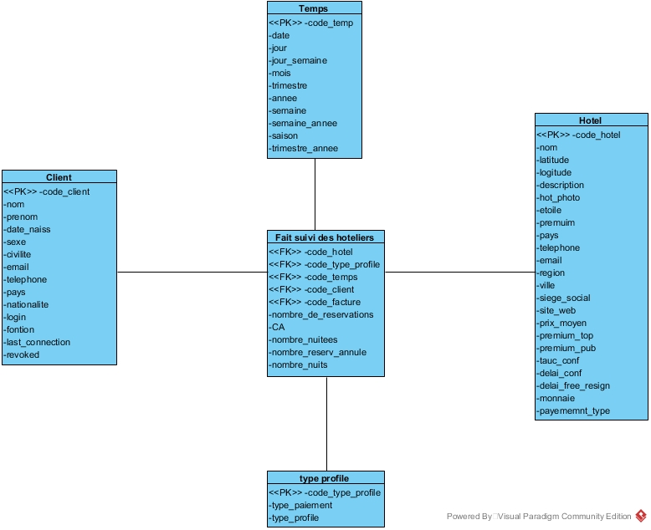

Figure 1.1 Schéma en etoile de